Lovièr’estival

Les Anémones

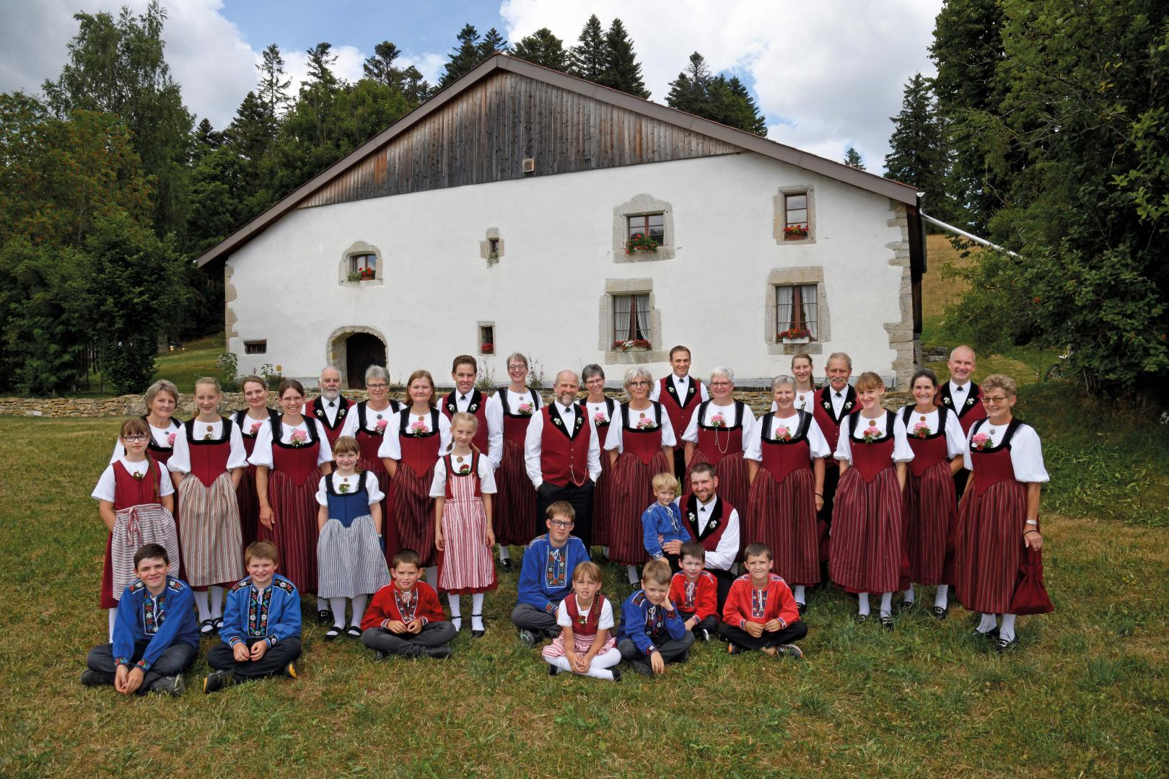

Lundi 3 juillet 2023
Home Les Lovières Tramelan / 18h30

